PENGEMBANGAN USAHA LELE MARINASI SIAP MASAK MELALUI INOVASI PRODUK DAN KREATIVITAS PENGEMASAN UNTUK MENINGKATKAN MINAT KONSUMEN PADA “USAHA BUDIDAYA LELE 4 BERSAUDARA” DI KABUPATEN MUARO BUNGO

LAPORAN PROYEK BISNIS



Disusun Oleh :
Lukas Alfiansyah
(8070230040)

Fakultas Ilmu Manajemen dan Bisnis
Prodi Kewirausahaan
Universitas Dinamika Bangsa Jambi
2026

KATA PENGANTAR

Puji syukur kepada Allah SWT, karena atas limpahan rahmat-Nya, penulis dapat menyusun proposal penelitian ini dengan judul “Pengembangan Usaha Lele Marinasi Siap Masak Melalui Inovasi Produk Dan Kreativitas Pengemasan Untuk Meningkatkan Minat Konsumen Pada “Usaha Budidaya Lele 4 Bersaudara” Di Kabupaten Muaro Bungo”. Proyek ini disusun sebagai salah satu syarat untuk menyelesaikan tugas akhir Program Studi Kewirausahaan, Fakultas Ilmu Manajemen dan Bisnis, Universitas Dinamika Bangsa Jambi. Dalam penulisan proyek bisnis ini, tentu penulis tidak lepas dari pengarahan, nasehat dan bimbingan dari berbagai pihak. Maka penulis ucapkan rasa hormat dan terima kasih kepada:
- Bapak Dr. Ir. Eddy Antiny, SH, MM selaku ketua Yayasan Dinamika Bangsa Jambi.
- Bapak Dr. Herry Mulyono, ST, MM, selaku Pembina Yayasan Universitas Dinamika Bangsa Jambi.
- Bapak Prof. Setiawan Assegaff, ST, MM.S.i, PhD selaku Rektor Universitas Dinamika Bangsa Jambi.
- Ibu Dr. Yossinomita, SE, ME selaku Dekan Fakultas Ilmu Manajeman dan Bisnis.
- Bapak Johni Paul Koralus Pasaribu, SE, MM sebagai Kaprodi Kewirausahaan UNAMA.
- Ibu Rista Aldilla Syafry, SE, MM selaku Dosen Pembimbing Proposal Penelitian.
Penulis menyadari bahwa masih terdapat kekurangan dalam pengerjaan proposal ini. Oleh karena itu, penulis menerima semua kritik dan saran yang bersifat membangun kedepannya. Semoga proyek bisnis ini dapat memberikan manfaat bagi baik secara teoritis maupun praktis bagi pihak yang membutuhkan.
Jambi, April 2026
Lukas Alfiansyah

DAFTAR ISI

KATA PENGANTAR ii
DAFTAR ISI iii
DAFTAR GAMBAR iv
BAB I PENDAHULUAN 1
1.1 Latar Belakang 1
1.2 Rumusan Masalah 7
1.3 Batasan Masalah 8
1.4 Tujuan Penelitian 8
1.5 Manfaat Penelitian 8
DAFTAR PUSTAKA 10

DAFTAR GAMBAR

Gambar 1.1 Data Produksi Akuakultur Global 2
Gambar 1.2 Data Konsumsi Ikan Di Indonesia 3

BAB I
PENDAHULUAN

Latar Belakang
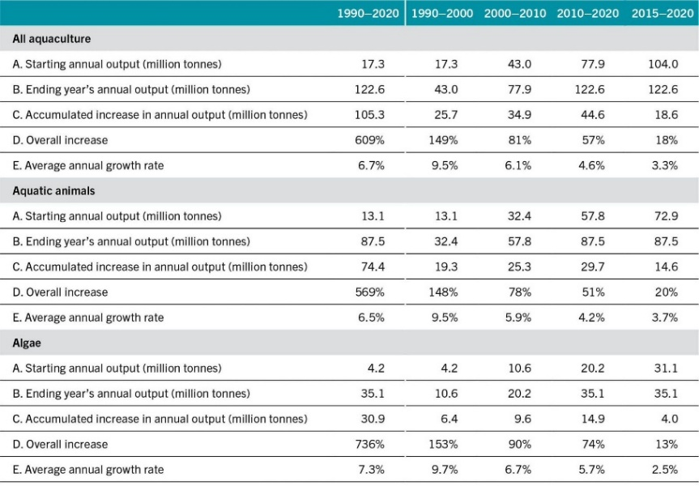
Budidaya perikanan merupakan salah satu sektor pangan yang terus mengalami perkembangan di berbagai negara karena berperan penting dalam memenuhi kebutuhan protein hewani masyarakat. Secara global, produksi akuakultur mengalami peningkatan dari tahun ke tahun seiring meningkatnya jumlah penduduk dan kebutuhan pangan yang sehat serta berkelanjutan. Food and Agriculture Organization (FAO) melaporkan bahwa produksi akuakultur dunia pada tahun 2020 mencapai 122,6 juta ton yang terdiri dari 87,5 juta ton biota air untuk pangan dan 35,1 juta ton alga. Kondisi ini menunjukkan bahwa sektor perikanan budidaya memiliki potensi ekonomi yang besar serta menjadi salah satu sumber ketahanan pangan dunia. Perkembangan produksi akuakultur global secara rinci dapat dilihat pada data berikut:

Gambar 1.1 Data Produksi Akuakultur Global
Sumber: Food and Agriculture Organization/ FAO (2022)

Akuakultur tidak hanya menjadi penopang penting bagi ketahanan pangan, tetapi juga membuka peluang ekonomi yang besar bagi pelaku usaha di berbagai daerah. Dalam konteks ini, komoditas air tawar seperti ikan lele memiliki posisi yang semakin penting karena dikenal mudah dibudidayakan, memiliki tingkat adaptasi yang tinggi, serta relatif cepat menghasilkan panen sehingga membuka peluang ekonomi yang luas bagi pelaku usaha, termasuk di Indonesia.
Di Indonesia, budidaya ikan air tawar juga mengalami perkembangan yang cukup pesat, terutama pada komoditas ikan lele. Ikan lele (Clarias sp.) merupakan salah satu jenis ikan air tawar yang tergolong dalam ordo Siluriformes dan dikenal memiliki kemampuan adaptasi yang tinggi terhadap kondisi lingkungan yang kurang optimal, termasuk perairan dengan kadar oksigen rendah. Selain itu, lele memiliki bentuk tubuh yang khas, tidak bersisik, dan relatif mudah dibudidayakan sehingga menjadi salah satu ikan konsumsi yang banyak dipelihara oleh pembudidaya di Indonesia (Panca et al. 2023). Jenis lele yang paling hanyak dibudidayakan di Indonesia antara lain lele dumbo dan lele sangkuriang, keduanya memiliki keunggulan pada pertumbuhan yang cepat dan daya adaptasi yang baik sehingga sangat cocok dikembangkan sebagai usaha produktif (DIGITANI IPB, 2025).
Peningkatan produksi dan konsumsi ikan di Indonesia menunjukkan bahwa masyarakat semakin menyadari pentingnya konsumsi protein hewani yang sehat. Data Kementerian Kelautan dan Perikanan menunjukkan bahwa konsumsi ikan nasional meningkat dari 54,56 kg/kapita/tahun pada tahun 2020 menjadi 58,91 kg/kapita/tahun pada tahun 2024. Perkembangan angka konsumsi ikan nasional secara lengkap dapat dilihat pada data berikut:
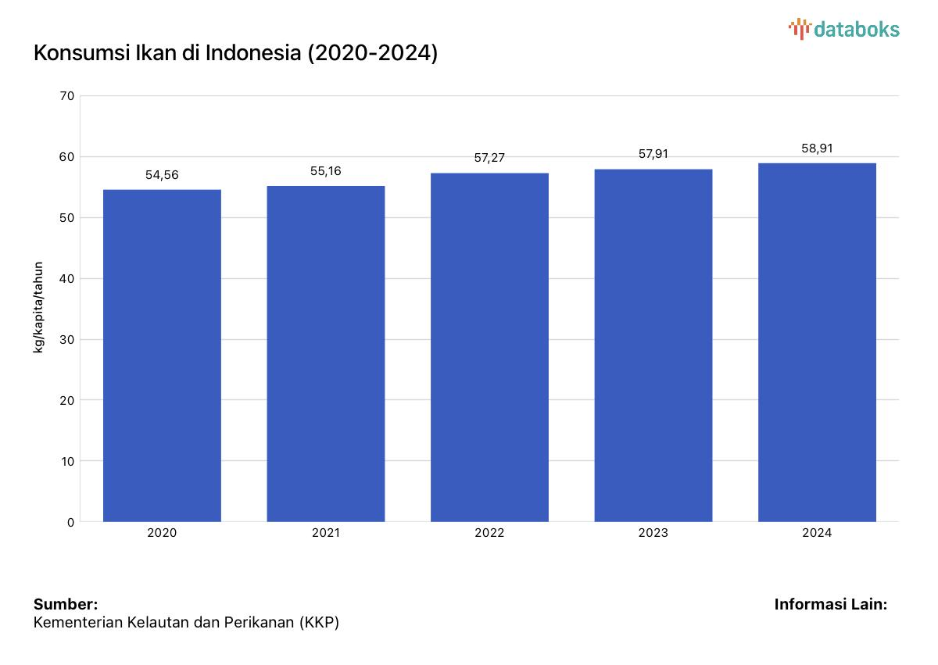

Gambar 1.2 Data Konsumsi Ikan Di Indonesia Tahun 2020-2024
Sumber: Kementerian Kelautan dan Perikanan/ KKP (2024)

Tren positif ini menggambarkan bahwa masyarakat Indonesia semakin menyadari pentingnya konsumsi protein hewani yang berasal dari ikan, termasuk ikan lele. Namun demikian, peningkatan konsumsi ikan secara umum ini tidak serta-merta diikuti oleh peningkatan minat terhadap produk lele dalam bentuk segar. Meskipun data konsumsi ikan nasional menunjukkan tren yang positif, kondisi di lapangan memperlihatkan gambaran yang berbeda, khususnya pada penualan lele dalam bentuk segar. Lele segar membutuhkan proses pembersihan dan pengolahan yang lebih panjang, sedangkan konsumen saat ini cenderung memilih makanan yang cepat disiapkan dan tidak merepotkan. Akibatnya, produk lele dalam bentuk mentah sering kali kalah bersaing dengan produk pangan lain yang sudah diolah atau dikemas lebih modern. Hal ini menggambarkan bahwa produk lele dalam bentuk mentah semakin membutuhkan inovasi agar tetap mampu bersaing di pasar.
Seiring berkembangnya gaya hidup masyarakat, pola konsumsi mengalami perubahan yang signifikan. Perubahan pola konsumsi ini menyebabkan konsumen cenderung memilih produk pangan yang praktis, cepat diolah, dan mudah disajikan dibandingkan bahan mentah yang membutuhkan proses pengolahan lebih lama. Lele segar umumnya memerlukan proses pembersihan, penghilangan bau amis, hingga pengolahan bumbu sebelum dikonsumsi, sehingga dianggap kurang praktis bagi sebagian masyarakat, terutama kalangan pekerja dan mahasiswa dengan aktivitas yang padat. Kondisi ini menyebabkan daya beli terhadap produk lele segar cenderung menurun apabila dibandingkan dengan produk pangan siap masak atau makanan instan modern yang lebih efisien dalam penyajian (Karyono & Dalila Dea, 2025). Pergeseran pola konsumsi ini sekaligus menjadi tantangan nyata sekaligus peluang besar bagi pelaku usaha budidaya lele untuk bertransformasi dan menghadirkan produk yang legih sesuai dengan kebutuhan pasar.
Rendahnya inovasi pada produk lele segar juga menjadi salah satu faktor utama yang menyebabkan kurangnya daya tarik kalangan konsumen. Produk yang dijual hanya dalam bentuk mentah dinilai memiliki nilai tambah yang rendah sehingga kurang mampu bersaing dengan produk olahan pangan lain yang telah dikemas secara menarik dan modern. Pemanfaatan ikan lele di masyarakat masih didominasi dalam bentuk segar dan olahan sederhana sehingga nilai ekonominya belum optimal serta kurang mampu meningkatkan daya saing usaha (Karyono & Dalila Dea, 2025). Konsumen masa kini lebih tertarik pada produk pangan yang memiliki inovasi, kepraktisan, dan tampilan kemasan yang menarik karena dianggap lebih sesuai dengan kebutuhan gaya hidup modern (Saputra & Bahrun, 2023). Kondisi tersebut menunjukkan bahwa pelaku usaha budidaya lele perlu melakukan pengembangan produk agar mampu mengikuti perubahan perilaku konsumen dan mempertahankan minat pasar terhadap produk olahan ikan lele.
Inovasi produk merupakan hasil dari berbagai proses yang terintegrasi dan saling berinteraksi antara satu proses dengaj proses lainnya. Inovasi produk tidak sekedar menciptakan produk baru, melainkan juga memberikan nilai tambah, meningkatkan kualitas, serta menciptakan keunggulan kompetitif bagi suatu usaha (Maryana & Permatasari, 2021). Dalam usaha pangan, inovasi produk menjadi salah satu strategi penting untuk menyesuaikan penawaran produk dengan perubahan kebutuhan gaya hidup konsumen yang terus berkembang. Inovasi produk mencakup perkembangan ide, proses produksi, hingga cara produk dipasarkan agar mampu memberikan manfaat dan daya tarik yang legih tinggi bagi konsumen (Khomilah Munifah, 2020). Pengembangan produk olahan lele seperti nugget, abon lele, dan marinasi lele merupakan bentuk konkret dari inovasi produk yang menciptakan nilai tambah sekaligus meningkatkan strategi penjualan usaha.
Selain inovasi produk, kreativitas dalam pengemasan juga memegang peran penting dalam memengaruhi minat beli konsumen. Kemasan atau packaging merupakan sebuah proses yang berkaitan dengan perancangan dan pembuatan wadah maupun pembungkus suatu produk (Maturbongs et al., 2024).Kemasan tudak hanya berfungsi sebagai pelindung fisik produk, tetapi juga menjadi media komunikasi pemasaran yang makpu mempengaruhi persepsi konsumen terhadap kualitas dan nilai produk tersebut. Desain kemasan yang menarik terbukti dapat meningkatkan perhatian dan minat konsumen terhadap produk UMKM pangan (Septivianti & Pratiwi, 2023). Lebih lanjut. Bentuk kemasan yang estetis dan profesional memiliki pengaruh signifikan terhadap minat beli konsumen karena tampilan produk yang menarik mampu menciptakan kepercayaan konsumen terhadap produk yang ditawarkan (Saputra & Bahrun, 2023).
Fenomena yang telah diuraikan di atas menjadi semakin relevan apabila dikaitkan dengan kondisi Usaha Budidaya Lele 4 Bersaudara di Kabupaten Muaro Bungo. Usaha ini merupakan salah satu pelaku usaha perikanan tingkat lokal yang memiliki lotensi besar untuk dikembangkan lebih lanjut. Usaha ini berdiri pada tahun 2024 dan dikelola langsung oleh penulis bersama anggota keluarga, usaha ini saat ini mampu memproduksi rata-rata 60-kilogram ikan lele per bulan dengan pendapatan sekitar Rp1.500.000 per bulan. Usaha ini memiliki keunggulan strategis berupa ketersediaan bahan baku sendiri dari hasil budidaya, namun hingga saat ini seluruh produksi masih dipasarkan dan bentuk lele segar tanpa pengolahan lebih lanjut.
Ketergantungan pada penjualan lele segar menyebabkan pendapatan usaha sangat dipengaruhi oleh fluktuasi harga pasar dan tingkat permintaan harian yang tidak menentu. Selain itu, lele segar memiliki daya tahan yang terbatas sehingga berisiko mengalami penurunan kualitas apabila tudak segera digarap oleh pasar atay konsumen. Kondisi ini mendorong kebutuhan mendesak untuk melakukan hilirisasi produk, yaitu mengikah lele segar menjadi produk yang lebih kuat di pasar. Tanpa adanya inovasi, usaha akan terus bergantung pada kondisi pasar yang tidak stabil dan peluang untuk meningkatkan pendapatan akan tetap terbatas (Karyono & Dalila Dea, 2025). Ide pengembangan produk lele marinasi siap masak menjadi sangat relevan dalam konteks ini. Produk marinasi siap masak menawarkan kepraktisan bagi konsumen karena dapat langsung diolah tanpa proses persiapan yang panjang, Produk ini juga berpotensi untuk memperpanjang umur simpan, meningkatkan persepsi higienitas, dan menciptakan pengalaman konsumsi yang lebih menyenangkan. Jika dikombinasikan dengan kemasan yang kreatif, menarik, dan informatif, produk lele marinasi akan memiliki nilai jual yang jauh lebih tinggi dibandingkan lele segar biasa. Pendekatan ini sejalan dengan berbagai penelitian terbaru yang menegaskan bahwa inovasi produk, pengolahan nilai tambah, dan kemasan yang menarik merupakan faktor-faktor penting dalam meningkatkan minat beli konsumen pada produk pangan olahan (Putri et al., 2025).
Berdasarkan penelitian terdahulu, pengembangan produk lele marinasi memiliki potensi besar dalam meningkatkan nilai tambah ikan lele sekaligus memperkuat daya saing usaha. Karyono & Dalila Dea (2025), dalam penelitian berjudul “Pengembangan Produk Olahan Lele Marinasi sebagai Upaya Diversifikasi UMKM di Desa Karangrahayu” menjelaskan bahwa produk lele marinasi dapat dikembangkan menjadi makanan siap masak yang lebih praktis, memiliki daya tarik bagi konsumen, serta mampu membuka peluang usaha baru bagi UMKM berbasis perikanan. Sejalan dengan itu Ciptawati et al. (2021), menyatakan bahwa proses pengolahan ikan lele berpengaruh terhadap kualitas dan kandungan nutrisi produk, sehingga pengolahan yang tepat dapat menghasilkan produk yang lebih berkualitas dan diminati konsumen. Arifianto et al. (2025), dalam penelitian “Pemberdayaan Masyarakat Rusunawa Tambaan melalui Pelatihan Inovasi dan Diversifikasi Produk Olahan Ikan Lele Bernilai Tambah” menunjukkan bahwa hasil budidaya lele masih banyak dipasarkan dalam bentuk segar sehingga nilai ekonominya relatif rendah dan belum dimanfaatkan secara optimal melalui diversifikasi produk, sehingga nilai ekonominya relatif rendah dan peluang pengembangan usaha belum dimanfaatkan secara optimal. Selain itu, Irawati & Puspawati (2024), dalam penelitian “Analisis Studi Kelayakan Bisnis pada Inovasi Pengembangan Produk Usaha Lele Frozen Bumbu Kuning Ditinjau dari Aspek Produksi, Aspek Pemasaran, dan Aspek Keuangan sebagai Makanan Cepat Saji” menjelaskan bahwa perkembangan bisnis saat ini membuka peluang besar bagi usaha berbasis olahan pangan yaitu dengan inovasi produk lele berupa frozen berbumbu atau marinasi dapat menjadi solusi untuk meningkatkan daya saing karena menawarkan kepraktisan sebagai makanan siap masak sesuai kebutuhan konsumen modern namun tetap bergizi. Selanjutnya, Nikmah & Witono (2023) dalam penelitian “Pengembangan Produk Baru Berbahan Baku Ikan Lele Beku dengan Teknik Vakum” menegaskan bahwa inovasi pengolahan lele dengan teknik yang tepat, seperti marinasi dan vakum, dapat meningkatkan daya simpan, menjaga kualitas produk, serta memberikan kemudahan bagi konsumen yang membutuhkan makanan praktis.
Berdasarkan penelitian-penelitian terdahulu, dapat diketahui bahwa inovasi produk lele marinasi dan kreativitas pengemasan memiliki peran yang sangat penting dalam meningkatkan nilai tambah produk, daya saing usaha, serta minat konsumen terhadap produk olahan ikan lele. Seluruh penelitian tersebut secara konsisten menunjukkan bahwa transformasi dari penjualan lele segar menuju produk olahan bernilai tambah merupakan langkah strategis yang perlu diambil oleh pelaku usaha perikanan untuk dapat bertahan dan berkembang di tengah persaingan pasar yang semakin ketat.
Ketertarikan penulis untuk mengangkat topik ini berangkat dari pengalaman langsung dalam mengelola Usaha Budidaya Lele 4 Bersaudara bersama keluarga. Selama menjalankan usaha budidaya lele sejak tahun 2024, penulis merasakan secara langsung berbagai tantangan yang dihadapi oleh pembudidaya lele skala kecil, terutama keterbatasan dalam hal inovasi produk dan strategi pemasaran. Pendapatan usaha yang cenderung tetap akibat ketergantungan pada penjualan lele segar, dikombinasikan dengan pemahaman teoritis yang diperoleh selama mengikuti perkuliahan di Program Studi Kewirausahaan, mendorong penulis untuk mencari solusi berbasis inovasi yang dapat meningkatkan nilai ekonomi usaha secara nyata dan berkelanjutan. Proyek bisnis ini merupakan bentuk penerapan ilmu kewirausahaan dalam menjawab permasalahan nyata yang dihadapi pelaku UMKM perikanan di daerah.
Oleh karena itu, penulis tertarik untuk mengembangkan Usaha Budidaya Lele 4 Bersaudara melalui inovasi produk lele marinasi siap masak yang didukung oleh kreativitas pengemasan yang menarik dan modern. Pengembangan usaha ini diharapkan mampu meningkatkan minat konsumen, memperluas pasar produk olahan lele, serta meningkatkan pendapatan usaha secara signifikan. Selain itu, proyek bisnis ini juga diharapkan dapat menjadi contoh pengembangan usaha perikanan berbasis inovasi produk di Kabupaten Muaro Bungo, serta menjadi referensi dan inspirasi bagi pelaku UMKM perikanan dalam mengembangkan produk olahan yang lebih inovatif, praktis, dan memiliki daya saing tinggi di pasar.

Rumusan Masalah
Berdasarkan latar belakang yang telah diuraikan, Usaha Budidaya Lele 4 Bersaudara menghadapi tantangan dalam meningkatkan nilai jual dan daya saing usaha karena produk masih dipasarkan dalam bentuk ikan lele segar. Oleh karena itu, diperlukan pengembangan usaha melalui inovasi produk lele marinasi siap masak serta kreativitas pengemasan agar dapat menarik minat konsumen dan memperluas pasar. Berdasarkan permasalahan tersebut, maka rumusan masalah dalam penelitian ini adalah sebagai berikut:
- Apakah inovasi produk lele marinasi siap masak berpengaruh terhadap minat konsumen pada Usaha Budidaya Lele 4 Bersaudara di Kabupaten Muaro Bungo?
- Apakah kreativitas pengemasan berpengaruh terhadap minat konsumen pada produk lele marinasi siap masak?
- Apakah inovasi produk dan kreativitas pengemasan secara simultan berpengaruh terhadap minat konsumen pada produk lele marinasi siap masak?

Batasan Masalah
Agar penelitian lebih terarah dan tidak menyimpang dari tujuan penelitian, maka peneliti memberikan batasan masalah sebagai berikut:
- Penelitian ini hanya berfokus pada pengembangan usaha budidaya lele menjadi produk lele marinasi siap masak pada Usaha Budidaya Lele 4 Bersaudara di Kabupaten Muaro Bungo.
- Penelitian ini membahas inovasi produk dan kreativitas pengemasan sebagai strategi untuk meningkatkan minat konsumen terhadap produk.
- Penelitian ini tidak membahas proses teknis budidaya ikan lele secara mendalam, tetapi lebih berfokus pada pengembangan produk dan pemasaran usaha.

Tujuan Penelitian
Berdasarkan rumusan masalah yang telah dijelaskan, maka tujuan penelitian ini adalah sebagai berikut:
- Untuk mengetahui pengaruh inovasi produk lele marinasi siap masak terhadap minat konsumen pada Usaha Budidaya Lele 4 Bersaudara di Kabupaten Muaro Bungo.
- Untuk mengetahui pengaruh kreativitas pengemasan terhadap minat konsumen pada produk lele marinasi siap masak.
- Untuk mengetahui pengaruh inovasi produk dan kreativitas pengemasan secara simultan terhadap minat konsumen pada produk lele marinasi siap masak.

Manfaat Penelitian
Penelitian ini diharapkan dapat memberikan manfaat baik secara teoretis maupun praktis bagi berbagai pihak, antara lain sebagai berikut:
- Bagi Peneliti
Penelitian ini dapat menambah wawasan dan pengalaman dalam mengembangkan usaha berbasis inovasi produk dan kreativitas pengemasan pada sektor UMKM perikanan.
- Bagi Usaha Budidaya Lele 4 Bersaudara
Penelitian ini diharapkan dapat menjadi bahan masukan dalam meningkatkan nilai tambah produk, memperluas pemasaran, meningkatkan daya saing usaha, dan menarik minat konsumen terhadap produk lele marinasi siap masak.
- Bagi Masyarakat dan Pelaku UMKM
Penelitian ini diharapkan dapat menjadi referensi bagi masyarakat dan pelaku UMKM dalam mengembangkan produk olahan perikanan yang inovatif, praktis, dan memiliki nilai ekonomis yang lebih tinggi.

DAFTAR PUSTAKA

Arifianto, E. Y., Saleh, A. M., Anandya, A., Hafidzi, R. A., Angestiana, N., Silfiani, F. T., & Mukarromah, R. C. (2025). Pemberdayaan Masyarakat Rusunawa Tambaan melalui Pelatihan Inovasi dan Diversifikasi Produk Olahan Ikan Lele Bernilai Tambah. 5(6). https://doi.org/10.59818/jpm.v5i6.2225
Ciptawati, E., Budi, I., Oktiyani, H., & Alvionita, M. (2021). Analisis Perbandingan Proses Pengolahan Ikan Lele terhadap Kadar Nutrisinya. 04(01), 40–46.
DIGITANI IPB. (2025). MENGENAL JENIS-JENIS IKAN LELE YANG SERING DIKONSUMSI. Tani Dan Nelayan Center IPB University. https://digitani.ipb.ac.id/mengenal-jenis-jenis-ikan-lele-yang-sering-dikonsumsi/
Irawati, E. F., & Puspawati, D. (2024). ANALISIS STUDI KELAYAKAN BISNIS PADA INOVASI PENGEMBANGAN PRODUK USAHA LELE FROZEN BUMBU KUNING DITINJAU DARI ASPEK PRODUKSI, ASPEK PEMASARAN, DAN ASPEK KEUANGAN SEBAGAI MAKANAN CEPAT SAJI. 1–11.
Karyono, A. N., & Dalila Dea. (2025). PENGEMBANGAN PRODUK OLAHAN LELE MARINASI SEBAGAI UPAYA DIVERSIFIKASI UMKM DI DESA KARANGRAHAYU. 377–387.
Khomilah Munifah. (2020). PENGARUH PROMOSI, ATRIBUT TOKO (STORE ATTRIBUTES), DAN INOVASI PRODUK TERHADAP KEPUTUSAN PEMBELIAN PADA NICK COFFE DI KOTA BENGKULU. 1(2), 202–215.
Maryana, S., & Permatasari, B. (2021). PENGARUH PROMOSI DAN INOVASI PRODUK TERHADAP KEPUTUSAN PEMBELIAN ( Studi Kasus Pada Gerai Baru Es Teh Indonesia di Bandar Lampung ). 4(2), 62–69.
Maturbongs, T., Tanihatu, M. M., & Saleky, S. R. J. (2024). VOL 3 , NO . 1 , MARET 2024 Desain Kemasan Dan Label Produk Enbal Pada UMKM Nen Te Idar Desa. 3(1), 168–178.
Nikmah, M., & Witono, B. (2023). PENGEMBANGAN PRODUK BARU BERBAHAN BAKU IKAN LELE BEKU DENGAN TEKNIK VAKUM. 1–9.
Panca, A., Wijayanti, eka nurul, & Uspar. (2023). Pola Pertumbuhan Ikan Lele ( Clarias gariepinus ) yang Dibudidayakan di Kolam dengan Pemberian Pakan yang Bebeda. 3, 10–22.
Putri, L, R., Putri, & Ardianto. (2025). Strategi Inovasi Produk Untuk Meningkatkan Minat Beli Konsumen Pada Produk Samyang Roll di Kota Surabaya. 9, 16998–17004.
Saputra, J. A., & Bahrun, K. (2023). PENGARUH INOVASI PRODUK, KUALITAS PRODUK, DAN BENTUK KEMASAN TERHADAP MINAT BELI PRODUK TAHU. 4(1), 138–146.
Septivianti, & Pratiwi. (2023). Pengaruh Desain Kemasan Produk UMKM terhadap Minat Konsumen. 1(2), 164–166.

